CURRICULUM VITAE
ADRIANO MILANI SÉZARA 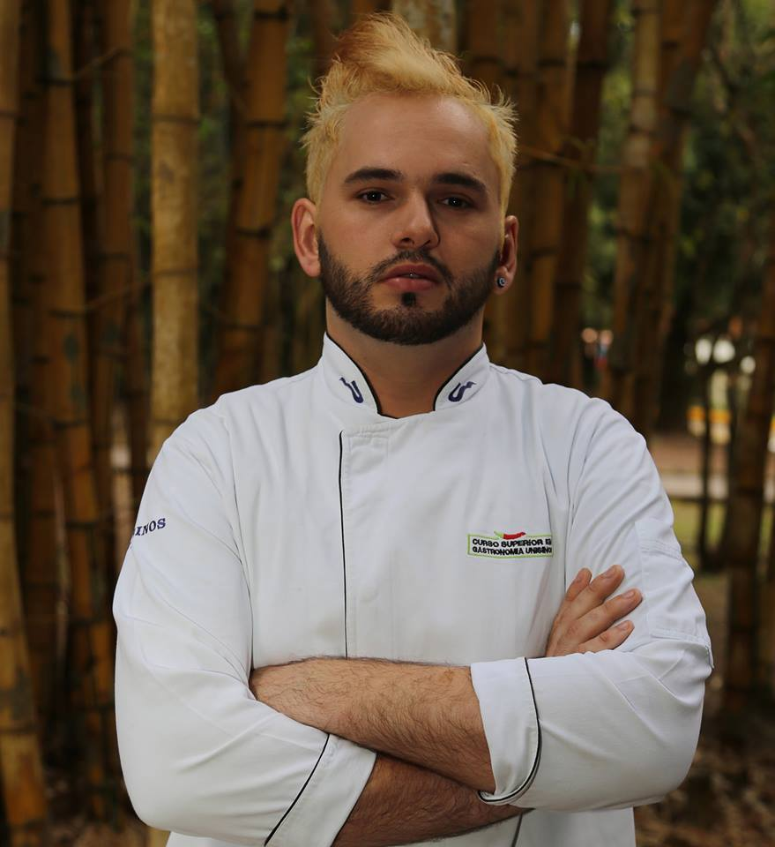
Brasileiro, Solteiro, 27 anos.
Endereço: Rua Florianopolis, 695 Casa 02
Bairro: Santa Rita- Guaiba (RS)
Cel.: (51) 81088558 E-mail: adrianomillani@hotmail.com
Experiência Profissional
09/2013-01/2014 BAR DO NITO
Atividades: Mise in Place do Cardápio; Preparo de Guarnições e Saladas
Cargo: Estágiário/ FreeLancer
06/2014-09/2015 HOTEL IBIS AEROPORTO
Atividades: Preparo de Mise in Place do Buffet e A la cartes;
Criação de Cardápio;
Preenchimento de Planilhas de Controle de Temperatura;
Higienização da Cozinha;
Cargo: Cozinheiro
03/2016-04/2016 CAFETERIA VIVE LE CAFÉ
Atividades: Preparo de sanduiches, quiches, verrines e tortinhas doces
Cargo: FreeLancer Aux. De Cozinha
* Graduação Tecnológica em Gastronomia– Universidade do Vale do Rio dos Sinos – Concluído em 2013/2
* Cargo de Vice-Presidente na Casa do Estudante Universitário Cristo Rei 2011/2013;
* Técnico em Química-Conclusão 2009/2

